***INDICE***

**1** **INTRODUZIONE** 1

*1.1* *Introduzione del Presidente* 1

**2** **LA METODOLOGIA PER LA REDAZIONE DEL BILANCIO SOCIALE** 3

2.1 *Metodologia utilizzata per la redazione del Bilancio Sociale* 3

**3** **INFORMAZIONI GENERALI SULLA COOPERATIVA** 5

*3.1* *La Carta di Identità della Società Cooperativa* 5

*3.2* *La Storia della Cooperativa* 6

*3.2* *Ambito Territoriale e il Contesto di riferimento* 7

*3.4* *I Valori e le finalità perseguite – La Mission* 8

*3.5* *L’Oggetto Sociale* 9

*3.6* *I Collegamenti con Altri Enti* 10

**4 STRUTTURA, GOVERNO E AMMINISTRAZIONE** 12

*4.1* *La Compagine Sociale* 12

*4.2* *Il Sistema di Governo della Cooperativa* 13

*4.3* *I Principali Stakeholders* 14

***5 LE PERSONE CHE OPERANO PER LA COOPERATIVA*** 16

*5.1* *I Nostri Dipendenti* 16

*5.2* *I Nostri Volontari* 17

***6 GLI OBIETTIVI E LE ATTIVITA’ DELLA SCUOLA*** 19

*6.1 I Nostri Alunni* 19

*6.2 Le Nostre Attività e gli obiettivi raggiunti* 22

*6.3 Obiettivi per il Futuro* 24

***7 LA NOSTRA SITUAZIONE ECONOMICO – FINANZIARIA*** 25

*7.1 Il Conto Economico* 25

*7.2 Lo Stato Patrimoniale* 27

*7.3 I Contributi Pubblici* 29

*7.4 I Rischi* 30

***8 Per il Futuro*** 31

# **INTRODUZIONE**

## *Introduzione del Presidente*

Con questa prima edizione del Bilancio Sociale intendiamo rendere noto a nostri stakeholders, sia interni e sia esterni, l’attività svolta dalla Società e l’impegno profuso per raggiungere gli obiettivi, e soprattutto crearemaggior valore sociale.

Questo nuovo strumento di rendicontazione, è affiancato al bilancio di esercizio, e a differenza di quest’ultimo,che mette in evidenza solo gli aspetti economico-finanziari, e che per alcuni può anche essere di difficile lettura, permette di far conoscere le attività sociali poste in essere dalla Cooperativa in modo semplice e chiaro.

Quello che intendiamo comunicare con questo elaborato è il maggior valore sociale ed ambientale, creato nel periodo considerato, e di nostra responsabilità, perché a noi riconducibile, perché collegato alle attività che svolgiamo.

Questa prima edizione del bilancio arriva dopo un periodo molto difficile per l’Italia e per il Mondo in generale. Abbiamo dovuto imparare a convivere con un virus terribile, che ci ha privato per molto tempo di quello che normalmente non veniva considerato come importante, come può essere il contatto, la vicinanza agli affetti, o addirittura l’andare a scuola, luogo in cui l’individuo si forma non solo dal punto di vista scolastico, ma soprattutto dal punto di vista sociale, perché impara a condividere con altre persone i momenti e le emozioni.

Per via dell’emergenza sanitaria causata dalSARS-CoV, molte attività, e tra queste anche quella dell’istruzione,hanno dovuto sospendere l’attività, le scuole, come la nostra hanno dovuto rinunciare alla didattica in presenza per tutelare i bambini, i loro genitori e tutto il personale addetto.

Tuttavia siamo fiduciosi nel futuro, la ripresa sarà si graduale, ma ci auguriamo costante.

Nel predisporre il bilancio sociale si è tenuto conto della complessità dello scenario, nel quale la società opera.

Il documento che si svilupperà nelle prossime pagine si proponedi adempiere a al concetto di “Accountability”, ovvero di rispondere in modo puntuale alle esigenze informative e conoscitive dei vari stakeholders, in modo del tutto trasparente, e rendendo note le informazioni rilevanti, in linea con la normativa, rendicontando le responsabilità della Cooperativa, e rappresenta un mezzo con il quale è possibile monitorare, e se necessario migliorare l’attività svolta, cogliendone e valorizzandone i punti di forza.

Il bilancio sociale è stato redato sulla base delle linee guida del Ministero del Lavoro e delle Politiche Sociali, Decreto del 4 luglio 2019, ed è a quest’ultime conforme.

Nel ringraziarvi per il tempo che ci state dedicando vi auguro buona lettura!

Il Presidente

Bianca Rosa Antico

# **LA METODOLOGIA PER LA REDAZIONE DEL BILANCIO SOCIALE**

## *Metodologia utilizzata per la redazione del Bilancio Sociale*

Il Bilancio Sociale, è stato redatto in conformità alle linee guida rese nota dal Ministero del Lavoro e delle Politiche Sociali, con il Decreto del 4 luglio 2019, pubblicato con la Gazzetta Ufficiale n. 186 del 9 agosto 2019, e rispetta i principi di:

* **Rilevanza**;
* **Completezza**;
* **Trasparenza**;
* **Neutralità**;
* **Competenza di periodo**;
* **Comparabilità;**
* **Chiarezza**;
* **Veridicità e verificabilità**;
* **Attendibilità**;
* **Autonomia delle terze parti**.

Per la redazione del Bilancio si è tenuto conto solo delle informazioni atte a far comprendere la situazione effettiva della Società, e i riflessi economici, sociali ed ambientali della sua attività, inoltre l’informativa contenuta in questo documento è rivolta a tutti gli stakeholder, interni ed esterni.

Il procedimento che ha portato alla stesura del presente documento, è suddivisibile in due fasi principali, a loro volta ulteriormente frazionabili, la prima fase di raccolta dei dati, e la seconda fase di rielaborazione, al fine di produrre il presente bilancio sociale, avente ad oggetto l’anno 2020. Fondamentali, per la raccolta dei dati, sono stati gli incontri con i dipendenti, i volontari e i membri del Consiglio di amministrazione, i quali al termine hanno provveduto alla successiva fase di rielaborazione, sintesi e confronto con il classico bilancio d’esercizio.

Le informazioni contenute in questo documento rispecchiano la realtà della situazione della Società, senza alterazioni o interessi di parte, e sono pertanto, imparziali, si è inoltre cercato di sterilizzare, per quanto possibile i contenuti, in modo da renderli confrontabili in futuro, sia nel tempo sia nello spazio. Inoltre nel redigere il presento rendiconto si è cercato di renderlo di facile lettura e lo si è arricchito anche con elaborati grafici e i dati contenuti non sono stati oggetto di sovrastima o sottostima,tant’è che nell’elaborare alcune parti del presente documento, la Società si è affidata ad alcuni professionisti, con i quali collabora da anni, e a quest’ultimi è stata garantita la piena autonomia e indipendenza.

Questa rappresenta la prima edizione del bilancio sociale della Cooperativa, e,in considerazione dell’emergenza sanitaria e delle relative restrizioni imposte per fronteggiarla, non è stato possibile coinvolgere in maniera attiva tutti gli stakeholder della Società, tuttavia lo stesso impegno profuso nell’attività sarà impiegato nelle edizioni future, in un’ottica di miglioramento continuo in modo da rendere il bilancio sempre più completo e approfondito.

# **INFORMAZIONI GENERALI SULLA COOPERATIVA**

## *La Carta di Identità della Società Cooperativa*

Di seguito viene presentata la carta d’identità della Società PAGANI ONLUS - SOCIETA'COOPERATIVA SOCIALE al 31/12/2020:

|  |  |  |
| --- | --- | --- |
| ***RAGIONE SOCIALE*** | PAGANI ONLUS - SOCIETA'COOPERATIVA SOCIALE | |
| ***INDIRIZZO SEDE LEGALE E OPERATIVA*** | Via Montale Angolo Via Quasimodo – Nardò (LE) |
| ***FORMA GIURIDICA*** | Cooperativa Sociale |
| ***MODELLO DI RIFERIMENTO*** | S.r.l. |
| ***DATA DI COSTITUZIONE*** | 15Aprile 2008 |
| ***DURATA*** | 31 Dicembre 2040 |
| ***CODICE FISCALE*** | 04138970753 |
| ***P. IVA*** | 04138970753 |
| ***FORMA AMMINISTRATIVA ADOTTATA*** | Consiglio di Amministrazione, con n.3componenti, in carica fino all’approvazione del Bilancio al 31/12/2020 |
| ***CODICE ATECO*** | 85.10.00 - istruzione di grado preparatorio: scuole dell'infanzia, scuole speciali collegate a quelle primarie |
| ***RIFERIMENTI ISCRIZIONI ALBI E REGISTRI*** | * Iscritta al Registro Imprese – Camera di Commercio di Lecce al n. 04138970753; * Iscritta all’albo delle Società Cooperative – n. iscrizione A194284; * Iscritta all’albo della Regione Puglia delleCooperative sociali – n. iscrizione 697. |
| ***ADESIONE AD ASSOCIAZIONI*** | F.I.S.M.–Federazione Italiana Scuole Materne |
| ***ORGANI DI CONTROLLO*** | Non ricorrendo i presupposti la Società non è tenuta a nominare l’organo di Controllo |

## *3.2 La Storia della Cooperativa*

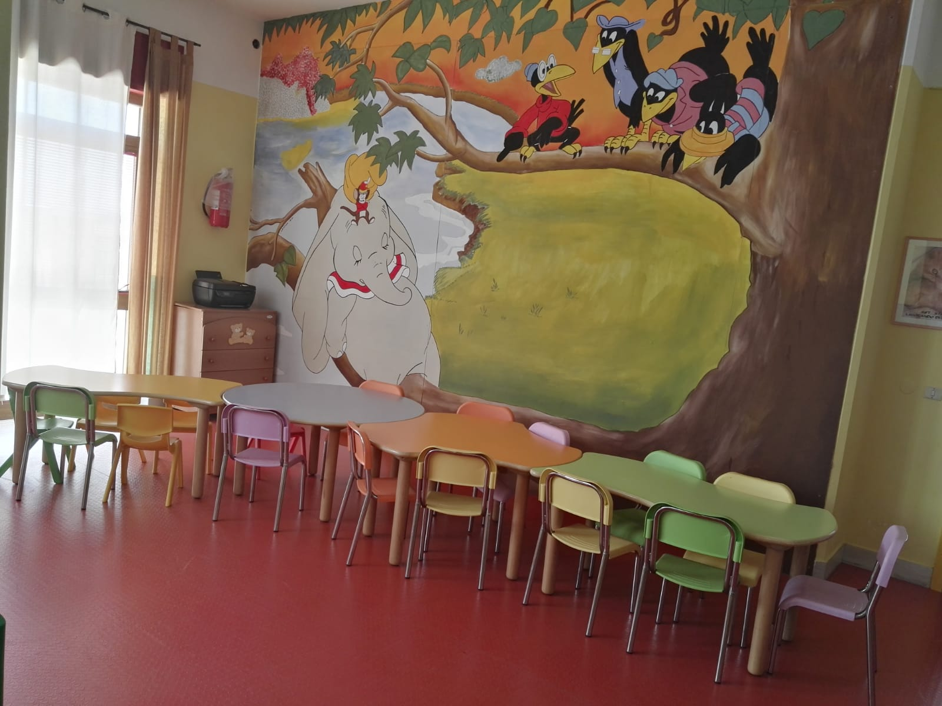La Società Cooperativa Sociale Pagani Onlus nasce nel 2008, per l’esattezza il 15 aprile 2008, di martedì, per volontà dei soci fondatori Sig.ra Antico Bianca Rosa, Sig.ra Albano Nathalie e Sig. De Razza Felice, di consolidare una realtà nata molto prima, la Scuola dell’Infanzia Paritaria Pagani, che vanta una storia lunga ben venticinque anni.

La Scuola, nella veste di Cooperativa Sociale, opera nel territorio da oltre tredici anni, ed è diventata negli anni, una realtà, si, di dimensioni modeste, ma punto di riferimento per il territorio neretino, configurandosi come una realtà educativa molto attiva nel territorio, che accoglie, principalmente, bambini di età compresa tra i 2 anni e mezzo e i 6 anni, e offre loro servizi ludico didattici e laboratoriali.

La Scuola è di ispirazione cristiana, e negli anni ha sviluppato e migliorato, una propria organizzazione interna, in grado di far fronte alle necessità operative dettate dall’attività sociale posta in essere.

Questa continua ricerca di migliorarsi ha portato alla creazione di un organo interno, il Consiglio Scolastico, al quale sono demandati precisi compiti.

Il Consiglio Scolastico, coordina le attività sociali della scuola, ed in particolare ogni anno approva:

* il PTOF (Piano Triennale dell’Offerta Formativa), rivedendolo in alcuni aspetti se è necessario per garantire sempre un’offerta formativa adeguata;
* il Calendario Scolastico;
* le attività didattiche formative extra-scolastiche;
* e le feste ricreative, organizzate dalla Scuola.

Il Consiglio Scolasticodura in carica tre anni ed è composto dal Rappresentante Legale della Società (Direttrice), da un insegnante, dall’educatore, da un rappresentante del personale ATA, e da un rappresentante dei genitori.

Il responsabile delle attività didattiche è il Coordinatore Didattico che, insieme al team scolastico, provvede all’aggiornamento e alla realizzazione del Piano dell’Offerta Formativa.

La Scuola dell’Infanzia PAGANIè iscritta alla FISM (Federazione Italiana Scuole Materne) che propone annualmente corsi di formazione su tematiche varie, incentrate particolarmente sulla didattica. Le insegnanti partecipano ai corsi con grande interesse e regolarità.

## *Ambito Territoriale e il Contesto di riferimento*

La Cooperativa ha la propria sede legale e operativa a Nardò, per l’esattezza nel quartiere San Salvatore, ed opera principalmente nel territorio neretino, ed anche l’utenza è prettamente locale. La sede della Scuola dell’infanzia Pagani, si sviluppa tutta su un piano, il piano terra, ed è composta da quattro vani, oltre al bagno ed ha una superficie totale di circa 160 mq. L’importanza sociale della Scuola è strettamente collegata al fatto che l’attività è esercita nel centro urbano di Nardò,particolarmente attivo, soprattutto dal punto di vista economico, per la numerosa presenza sul territorio e nei paesi limitrofi, di aziende e esercizi commerciali, la Scuola, quindi, accoglie bambini provenienti da nuclei famigliari, nei quali nella maggior parte dei casi entrambi i genitori sono occupati per lavoro. Ecco dunque che la Società offre la possibilità ai genitori impegnati di potercontare, per i propri figli, su percorso educativo e formativo completo, che consenta loro un pieno sviluppo.

## *3.4 I Valori e le finalità perseguite – La Mission*

***Qual è la missione di una scuola?***

***Quali sono i valori e le finalità che deve perseguire?***

Sono domande a cui è difficile rispondere, ma non perché non si conosce la risposta, ma perché è così ampia e complicata, che potrebbe essere carente in alcuni punti.

Ma proveremo lo stesso a farlo.

La Cooperativa, come Scuola, ha un compito importantissimo, quello di formare l’individuo, che è ben diverso dal solo educarlo, anche questo tuttavia rimane un compito molto difficile.

Formare una persona, vuol dire metterla al centro assoluto, riconoscendo che ogni individuo e unico ed irripetibile, ed è dunque necessario svilupparlo sotto ogni aspetto. Questa responsabilità e ancora maggiora quando gli utenti sono bambini ancora molto piccoli, che si trovano per la prima volta fuori da un contesto prettamente familiare.

La nostra Scuola si pone come istituto pubblico e libero, ed ecco perché non si limita solo ad accogliere la “diversità”, ma la considera una ricchezza, dando valore alla sua unicità ed offrendo un adeguato sostegno a chi ne ha particolare bisogno, al fine di sviluppare tutte le potenzialità di ognuno, di ogni singolo alunno. La scuola si impegna, inoltre, a riconoscere tempestivamente possibili forme di disagio, e opera al fine di prevenirle e ad attivarsi per impedirle.

L’altro valore cardine per la nostra scuola è quello dell’integrazione sociale. Unobiettivo che riguarda tutti gli insegnanti e il personale scolastico, per costruire un ambiente educativo in cui tutti possano esprimersi, imparare, socializzare e crescere insieme.

La scuola si impegna ad attuare piani didattici personalizzati (PDP) per tutti gli alunni che presentano bisogni educativi speciali (BES) quali condizioni di svantaggio socio-culturale, di difficoltà derivanti dalla non conoscenza della cultura e della lingua italiana.

I valori che la scuola giornalmente promuove e ricerca sono:

* ILRISPETTO;
* L’ONESTA’;
* LA GIUSTIZIA;
* LA TOLLERANZA;
* L’UGUAGLIANZA;
* L’EDUCAZIONE;
* IL RUOLO DELL’INSEGNANTE.

La nostra Mission è quella di essere per il nostro territorio, e per la comunità che in esso vive un punto di riferimento, un luogo formativo di qualità, completo e innovativo, in grado di saper rispondere sempre ai bisogni delle famiglie, e di offrire ai nostri alunni gli strumenti adeguati a conoscere la realtà, e sviluppare tutti i valori umani.

## *3.5 L’Oggetto Sociale*

L’Oggetto Sociale della Cooperativa, così come descritto all’art. 8 dello statuto sociale, riporta che la nostra cooperativa opera come organizzazione non lucrativa di utilità sociale ed è ispirata a principi democratici, e perciò:

* Non ha fini di lucro;
* Non persegue scopi politici;
* E persegue scopi sociali.

Inoltre sempre come riportato nel nostro statuto, la società ha per oggetto l’attività di prestazione in favore di bambini, anziani, non o poco abbienti e altre persone svantaggiate di servizi socio-sanitari, educativi e di utilità sociale e può:

1. effettuare attività educative e didattiche in favore dell’infanzia e della gioventù;
2. gestire e organizzare ogni attività di sostegno, scolastico e sociale, rivolto a minori e soggetti in difficoltà;
3. gestire scuole dell’infanzia, centri ludici per minori, luoghi d’incontro per anziani, asili nido, case di riposo e case-famiglia;
4. prestare assistenza medica, infermieristica, sociale e socio-sanitaria a favore di anziani, tossicodipendenti, ex detenuti, minori in situazioni di disagio familiare, invalidi fisici e psichici e soggetti svantaggiati di ogni genere;
5. prestare strumentalmente alle attività svolte, servizi di trasporto e accompagnamento;
6. realizzare e gestire, strumentalmente alle attività proprie, corsi di formazione tecnico-professionale, qualificazione e perfezionamento;

Inoltre al solo fine di perseguire gli scopi istituzionali la Cooperativa può compiere tutti gli atti e le operazioni contrattuali utili a perseguire l’oggetto sociale, e può anche stipulare convenzioni con altri enti privati o con enti pubblici, o altre organizzazioni di utilità sociale per perseguire gli scopi di utilità sociale.

Le attività promosse dalla Cooperativa sono conformi all’art. 2 del decreto legislativo 112/2017.

## *3.6 I Collegamenti con Altri Enti*

La Cooperativa aderisce ormai da anni alla **FISM*–Federazione Italiana Scuole Materne,***un associane senza scopo di lucro, che persegue finalità solidaristiche, e promuove i servizi educativi paritari privati,su tutto il territorio nazionale.

La Cooperativa aderisce a questa rete associativa perché condivide con essa i principi, i valori e persegue i medesimi scopi sociali.

La Cooperativa PAGANI essendoun ente attivo nel sociale,contribuisce alla creazione di un sistema formativo integrato che ha visto la collaborazione di enti territoriali quali:

* La Caritas Diocesana di Nardò-Gallipoli;
* Le Parrocchie (finalità solidali);
* La Biblioteca del Chiostro dei Carmelitani (progetti lettura e laboratori).



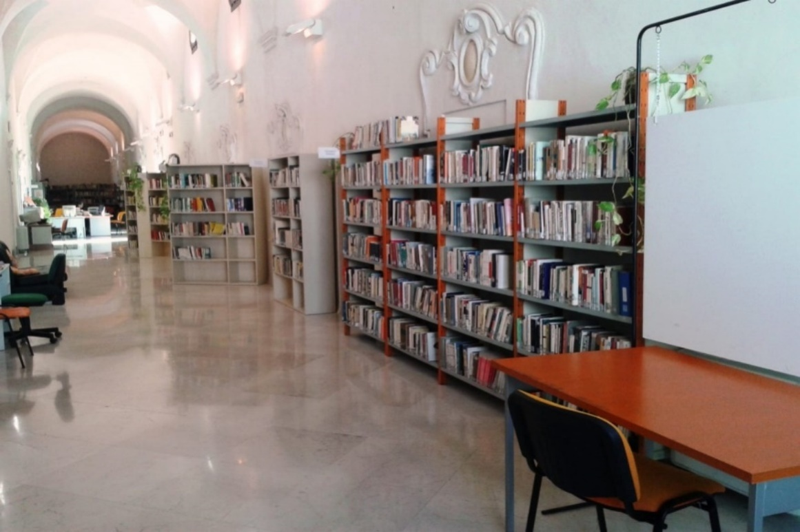

# **4STRUTTURA, GOVERNO E AMMINISTRAZIONE**

La struttura interna dell’organizzazione è costituita da alcuni organi fondamentali:

* l’Assemblea dei Soci è l’organo principale della Cooperativa e riflette l’espressione massima della volontà dei Soci, le decisioni prese dall’Assemblea, regolarmente costituita in conformità alla Legge e allo Statuto, vincolano tutti i soci;
* il Consiglio di Amministrazione, è l’organo al quale è demandato il potere ordinaria e straordinaria amministrazione della Cooperativa, e i suoi componenti sono nominati dall’Assemblea dei Soci;
* e il Consiglio Scolastico, come anticipato nelle pagine precedenti è l’organo interno alla Cooperativa che si occupa di coordinare le attività sociali volte alla formazione e alla didattica dei bambini.

## *4.1 La Compagine Sociale*

Alla Cooperativa Sociale nell’anno 2020 hanno preso parte sette soci, e di seguito si riportano alcune informazioni in merito alla composizione della compagine sociale, e alla tipologia di soci.

*Tipologia di Soci che la Cooperativa Sociale ha:*

*Suddivisione dei soci in base alla tipologia e al sesso*

|  |  |  |  |
| --- | --- | --- | --- |
| **TIPOLOGIA SOCI** | **MASCHI** | **FEMMINE** | **TOTALI** |
| Lavoratori | 1 | 2 | **3** |
| Non Lavoratori | 0 | 1 | **1** |
| Volontari | 0 | 3 | **3** |
| **Totale soci** | **1** | **6** | **7** |

## *4.2 Il Sistema di Governo della Cooperativa*

Come anticipato l’organo a cui è affidata l’amministrazione ordinaria e straordinaria della Cooperativa Sociale è il Consiglio di Amministrazione,il Consiglio in carica è stato eletto il 20/03/2018 dall’Assemblea dei soci,ed è composto da n. 3 persone.

**ILCONSIGLIO DI AMMINISTRAZIONE DELLA COOPERATIVA**

Il presente Consiglio di Amministrazione dura in carica fino all’approvazione del Bilancio al 31/12/2020.

## *4.3 I Principali Stakeholders*

Gli stakeholders, o più semplicemente i portatori di interessi, sono le realtà con le quali la Cooperativa instaura delle interazioni, in virtù dell’attività svolta. Sono quindi, le persone che fruiscono dei servizi resi dalla Cooperativa, le altre organizzazioni ed enti, che operano all’interno dello stesso contesto, e sono anche le istituzioni pubbliche con le quali si creano dei rapporti in forza degli scopi sociali che siperseguono, e sono portatori di interessi anche, le stesse persone interne alla Cooperativa, ovvero i soci, i componenti del Consiglio di Amministrazione e i dipendenti.

Tuttavia è bene precisare come il concetto di portatore d’interesse identifichi quei soggetti che sono influenzati dall’attività della Cooperativa, ed in particolare dagli obiettivi raggiunti dalla stessa, ma a differenza delle realtà “Profit Oriented”, dove l’attenzione è posta semplicemente sul risultato economico generato dall’attività, nelle organizzazioni che non perseguono lo scopo di lucro,come la PAGANI ONLUS - SOCIETA'COOPERATIVA SOCIALE, l’attenzione è posta su altri valori generati, ovvero sul maggior valore sociale e ambientale creato, i cui benefici si riflettono nell’ambito del territorio in cui opera la Cooperativa. La precisazione è importante perché per perseguire gli scopi istituzionali, non si può prescindere dall’utilizzo di risorse economiche, indispensabili per realizzare l’attività, ecco quindi, che tra la platea dei portatori di interessi si annoverano anche le realtà che finanziano la Cooperativa, o che intendono farlo.

Sulla base del precedente modello, si possono individuare i principali stakeholders della Cooperativa suddivisi in due macrocategorie di portatori di interessi: quelli interni e quelli esterni.

I Portatori di interesse interni sono quelliche operano direttamente con la Cooperativa, e prendono parte in prima persona all’attività Sociale:

1. **L’Assemblea dei Soci, il Consiglio di Amministrazione**, ovvero gli organi interni alla Cooperativa;
2. **Le Famiglie e i gli alunni della Scuola**, che fruiscono del servizio educativo, e che identificano nell’offerta formativa, un maggior valore aggiunto, imprescindibile per lo sviluppo e la crescita dei bambini. Con le Famiglie si instaura un rapporto di scambi e continue interazioni necessarie per garantire un’adeguata crescita dei bambini, per favorire queste interazioni la scuola (tralasciando l’ultimo periodo, caratterizzato dall’emergenza sanitaria) organizza periodicamente assemblee di classe e colloqui, eventi e uscite formative e per mettere a conoscenza gli stessi dell’offerta formativa redige e aggiorna costantemente i piani triennali dell’offerta formativa;
3. **Il personale dipendente**, è coinvolto nell’attività di programmazione didattica, questo per accrescere la responsabilità per il ruolo svolto e accrescere il senso di appartenenza alla Scuola.

Quelli esterni sono invece quelli che interagiscono con la Cooperativa dall’esterno:

1. **Le istituzioni**, quali lo Stato, il Ministero dell’Istruzione, la Regione Puglia e il Comune di Nardò, che definisco la base giuridica, a cui la Cooperativa deve conformarsi per svolgere l’attività sociale, ed inoltre contribuiscono al suo funzionamento grazie ai contributi che erogano, in forza dell’attività svolta dalla Cooperativa;
2. **I fornitori**, con i quali la Cooperativa instaura un rapporto di collaborazione, caratterizzatodal continuo monitoraggio della qualità, in particolare con i fornitori di servizi, come ad esempio quello del servizio mensa, che oggetto di un continuo controllo per il rispetto dei protocolli igienici e la qualità dei prodotti;
3. **I Finanziatori e i Donatori**. Le Risorse finanziaresono indispensabili per garantire la realizzazione del progetto sociale della Scuola, ed è per questo che la Cooperativa instaura con i possibili finanziatori/donatori un rapporto di scambio di informazioni, volto a rendere noto l’operato della Cooperativa;
4. **Il Territorio**, il forte senso di appartenenza con il territorio del comune di Nardò, e con le figure che vi operano, come ad esempio gli Assessori comunali competenti, chepromuovono lo sviluppo sociale attraverso la realizzazione di attività educative, volte a formare le future generazioni, oppure la Diocesi e le Parrocchie, con le quali si condividono spazi e moneti di aggregazione per lo sviluppo sociale. Il voler migliorare continuamente l’offerta formativa e di sviluppo sociale, si estrinseca nella volontà di creare nuovi rapporti e di mantenerequelli preesistenti con il territorio, e con gli enti che in esso operano, e con gli stessi definire una strategia comune per la promozione sociale.

## ***5LE PERSONE CHE OPERANO PER LA COOPERATIVA***

*Essenziale elemento in ogni Scuola sono le persone che la animano.*

La risorsa più importante per la nostra Cooperativa sono le persone che vi partecipano attivamente, che prendono parte ad ogni attività sociale, che prestano il loro tempo per il perseguimento del bene comune, che lavorano per garantire il raggiungimento degli obiettivi, che alimentano ogni giorno lo spirito della Scuola “Pagani”.

## *5.1 I Nostri Dipendenti*

*( da redigere con la collaborazione del consulente del lavoro)*

Per lo svolgimento delle attività la Cooperativa si è avvalsa dell’aiuto di n. xx dipendenti, a quali è stato applicato il CCNL _______________________.

L’impiego di personale dipendente è strettamente collegato alla necessità di impiegare figure specializzate in alcune mansioni, e questo per garantire una maggiore efficienza operativa, ed evitare spreco di risorse.

I nostri dipendenti sono così impiegati: (SPECIFICARE ANCHE SE A TEMPO PIENO/PART TIME/ ECC)

* x
* x
* x
* x

Nel 2020 si è rispettato il rapporto di 1/8, previsto dall’art. 16 del Codice del Terzo Settore (D. lgs 117/2017), poiché la differenza retributiva dei nostri lavoratori dipendenti è di XXXX (riportare valore - consulente del lavoro in base al CCNL)

## *5.2 I Nostri Volontari*

Nel corso del 2020 il numero dei volontari, nonostante la situazione molto critica che ha attraversato il Nostro Paese, e che seppur con minori criticità sta continuando ad attraversare, è cresciuto/rimasto stabile rispetto agli anni precedenti.

Questo a testimonianza che l’impegno profuso dalla Cooperativa sollecita la comunità a prendere parte ad attività sociali.Nel 2020 la Cooperativa ha avuto tre soci volontari.

Le qualifiche dei nostri Volontari:

|  |  |
| --- | --- |
| **QUALIFICHE VOLONTARI** | |
|  |  |
|  |  |

I nostri volontari percepiscono alcun rimborso spese per l’attività volontaria svolta.

*……I membri del Consiglio di Amministrazione non hanno ricevuto nel 2020 alcun compenso per la carica sociale ricoperta, questo perché le cariche sono svolte a titolo gratuito, per volontà dei Consiglieri di non distogliere risorse dal perseguimento del bene comune……*

# ***6 GLI OBIETTIVI E LE ATTIVITA’ DELLA SCUOLA***

## *6.1 I Nostri Alunni*

La Scuola dell’Infanzia Pagani, negli anni ha rivolto la sua attenzione nella formazione pre-scolastica, e si specializzata nella fase iniziale dell’istruzione dei bambini.

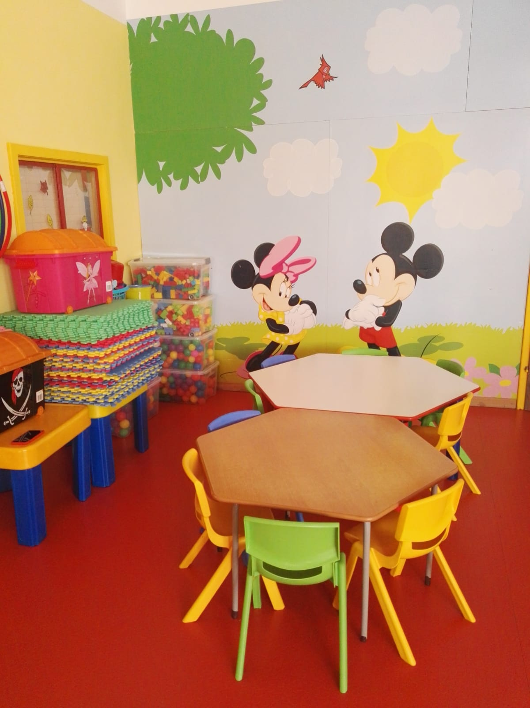

Rappresentando il primo step nell’istruzione scolastica dei bambini, la scuola da sempre opera, facendo propri i principi pedagogici e svolge l’attività in modo da consentire il pieno sviluppo dei bambini, dalla loro capacità di apprendimento, alla loro creatività, alla capacità di relazionarsi con gli altri, in modo da accrescere le loro potenzialità.

*L’operato svolto negli anni ha consolidato la realtà scolastica nel territorio del Comune di Nardò, diventando punto di riferimento per molti genitori e famiglie, tant’è che l’utenza della scuola è prettamente locale.*

*Nell’anno 2020 la Scuola ha avuto un’unica sezione di scuola dell’Infanzia con* ***17 bambini***

Trattandosi di Scuola dell’Infanzia e avendo un piano formativo su base triennale il numero degli alunni che fruiscono dei servizi della Cooperativa è rimasto invariato.

*La percentuale di incremento rispetto alla prima parte del triennio considerata è del* ***21,43%***

## *6.2 Le Nostre Attività e gli obiettivi raggiunti*

La Scuola nella prima parte dell’anno ha portato a termine vari progetti e laboratori inizianti nel corso dell’anno precedente.

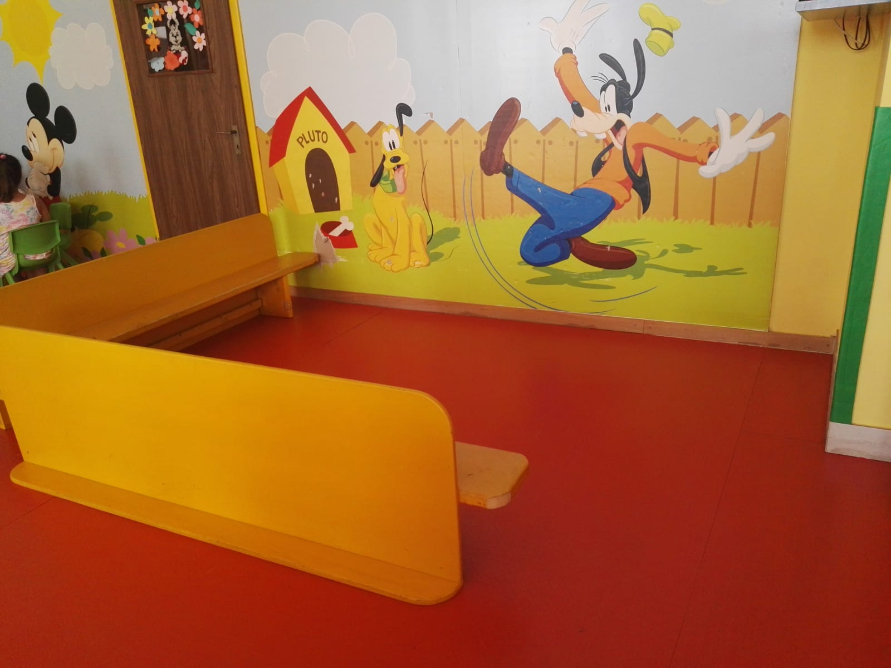

In particolare:

* il ***Laboratorio Grafico-Pittorico***, volto a migliorare ed accrescere la creatività dei bambini;
* il ***Progetto “PSICOMOTRICITÁ***”, volto a migliorare la coordinazione motoria attraverso l’attività di motricità globale e motricità fine;
* il Laboratorio di **Religione Cattolica**;
* e per gli alunni dell’ultimo anno i laboratori pomeridiani:
  + **di inglese;**
  + **di musica;**
  + 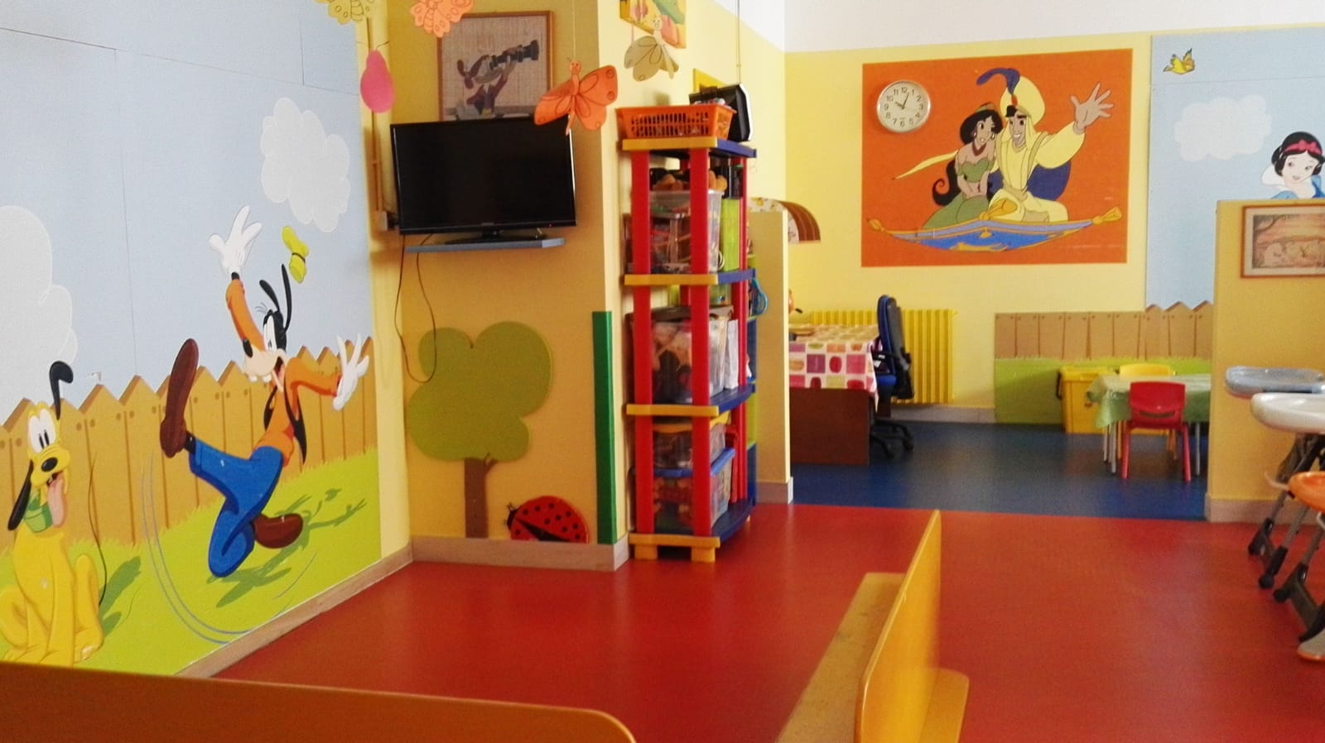**di lettura e letterine;**
  + **Numeri Giochi e forme;**
  + **Io Sono Unico e Speciale**.

Sono state effettuate anche numerose uscite sul territorio legate ai progetti formativi, e per visitare mostre, concorsi e progetti esterni.

In seguito alla diffusione dell’emergenza sanitaria, e ai protocolli di sicurezza per il contenimento del contagio scuola, non potendo operare in presenza, ha svolto, in un determinato periodo, da marzo a giugno, l’attività di didattica a distanza.

Lo svolgimento dell’attività didattica a distanza, più comunemente conosciuta nell’infanzia come ***LEAD- Legami Affettivi a Distanza***, ha permesso, nonostante la difficile situazione, che ha privato i bambini del contatto con i compagni e con gli educatori di coinvolgerli in varie attività, a tal proposito molto importante è stato l’aiuto delle famiglie e la loro disponibilità.

Considerando l’emergenza Covid e i limiti imposti la scuola Pagani può ritenersi soddisfatta degli obiettivi raggiunti dai bambini grazie anche alla collaborazione delle famiglie e dell’entusiasmo dei piccoli alunni.

## *6.3 Obiettivi per il Futuro*

L’emergenza causata dal Covid-19 ha portato ad un momento di riflessione costruttivo, in quanto ci ha reso consapevoli delle necessità di formare nuove figure operative e aumentare le competenze, soprattutto quelle digitali, per rispondere in modo più efficace ai bisogni di ciascuno.

Tutto questo per raggiungere l’obiettivo di proporre un’offerta formativa con maggiore personalizzazione, in modo da aumentare i livelli di apprendimento.

La Scuola, inoltre, perseguirà costantemente l’obiettivo di un’alleanza educativa con i genitori, in quanto non si tratta di rapporti da stringere solo in momenti di crisi, ma di relazioni che devono essere costanti, che riconoscano i reciproci ruoli e che si supportino vicendevolmente nelle comuni finalità educative.

Pertanto nella consapevolezza della relazione che unisce cultura, scuola e persona, la finalità generale della Scuola è lo sviluppo armonico e integrale della persona all’interno dei principi della Costituzione Italiana, della tradizione culturale europea, nella promozione e nel rispetto e nella valorizzazione delle diversità individuali.

# ***7LA NOSTRA SITUAZIONE ECONOMICO – FINANZIARIA***

## *7.1 Il Conto Economico*

Di seguito in forma schematica si riporta il conto economico della Cooperativa.

Esso riassume i costi e i ricavi della cooperativa dell’anno 2020.Per la contabilizzazione degli stessi si è considerato il principio di competenza.

Per il principio di competenza un ricavo è di competenza dell'esercizio se è stato realizzato nell'esercizio considerato e, al tempo stesso, sono stati sostenuti i costi necessari alla sua realizzazione. Mentre, di contro, un costo si considera di competenza, quando ha trovato copertura nel corrispettivo ricavo, oppure quando ha ceduto la sua utilità nel periodo considerato.

Per facilitare la lettura gli importi sono stati arrotondati all’unità.

|  |  |  |
| --- | --- | --- |
|  | **31/12/2020** | **31/12/2019** |
| **VALORE DELLA PRODUZIONE:** |  |  |
| I Ricavi: |  |  |
| * Rette Scuola | 4.476 | 17.352 |
| * Altre entrate | 689 | 86 |
| - Contributi Pubblici | 27.247 | 19.209 |
| **Totale valore della produzione** | **32.412** | **36.647** |
| **COSTI DELLA PRODUZIONE:** |  |  |
| - per materie prime, sussidiarie, di consumo e di merci | 1.104 | 2.329 |
| - per servizi | 7.778 | 13.009 |
| - per godimento di beni di terzi | 9.000 | 8.900 |
| - per il personale |  |  |
| a) salari e stipendi | 9.006 | 8.193 |
| b) oneri sociali | 1.541 | 2.312 |
| c), d), e) trattamento di fine rapporto, trattamento di quiescenza, altri costi del personale | 734 | 482 |
| c) Trattamento di fine rapporto | 734 | 482 |
| Totale costi per il personale | 11.281 | 10.987 |
| ammortamenti e svalutazioni: |  |  |
| a),b),c) Ammortamenti delle immobilizzazioni immateriali e materiali, altre svalutazioni delle immobilizzazioni | 1.073 | 825 |
| b) Ammortamento delle immobilizzazioni materiali | 1.073 | 825 |
| Totale ammortamenti e svalutazioni | 1.073 | 825 |
| - Oneri diversi di gestione | 2.198 | 2.322 |
| **Totale costi della produzione** | **32.434** | **38.372** |
| **Differenza tra valore e costi della produzione (A-B)** | **-22** | **-1.725** |
| **PROVENTI E ONERI FINANZIARI:** |  |  |
| * interessi e altri oneri finanziari |  |  |
| * altri | 305 | 274 |
| Totale interessi e altri oneri finanziari | 305 | 274 |
| **Totale proventi e oneri finanziari** | **-305** | **-274** |
| **RETTIFICHE DI VALORE DI ATTIVITA' E PASSIVITA' FINANZIARIE:** |  |  |
| **Totale delle rettifiche di valore di attività e passività finanziarie** | **0** | **0** |
| **Risultato prima delle imposte** | **-327** | **-1.999** |
| Imposte sul reddito dell'esercizio correnti, differite e anticipate |  |  |
| Imposte correnti | 30 | 0 |
| Totale delle imposte sul reddito dell'esercizio, correnti, differite e anticipate | 30 | 0 |
| **PERDITA DELL'ESERCIZIO** | **-357** | **-1.999** |

Il valore della produzione è passato da €. 36.647,00 del 31.12.2019 ad €. 32.412,00 al 31.12.2020 registrando, quindi, una variazione in diminuzione di euro 4.235,00.

La Cooperativa non avendo scopo di lucro, non distribuisce utili ai soci, di conseguenza gli utili degli anni passati sono stati oggetto di accantonamento a Riserva Legale e ad altre riserve, questi accantonamenti di utili consentono di coprire la perdita d’esercizio, di €.357, garantendo la continuità operativa della Cooperativa.

## *7.2 Lo Stato Patrimoniale*

Lo Stato Patrimoniale è il prospetto che insieme al Conto Economico completa i documenti di bilancio della Cooperativa, e la sua funzione è quella di mettere in evidenza ad una data certa la composizione del patrimonio della Cooperativa. La suddivisione nelle due sezioni, attivo e passivo, riflettono rispettivamente l’impiego di risorse, ovvero come sono state impiegate le risorse, e la provenienza delle stesse risorse, ovvero da dove derivano le risorse utilizzate per finanziare la sezione dell’attivo.

**STATO PATRIMONIALE**

|  |  |  |
| --- | --- | --- |
| **ATTIVO** | **31/12/2020** | **31/12/2019** |
| **A) CREDITI VERSO SOCI PER VERSAMENTI ANCORA DOVUTI** | **0** | **0** |
| **B) IMMOBILIZZAZIONI** |  |  |
| I - Immobilizzazioni immateriali | 0 | 0 |
| II - Immobilizzazioni materiali | 6.654 | 5.028 |
| III - Immobilizzazioni finanziarie | 0 | 0 |
| **Totale immobilizzazioni (B)** | **6.654** | **5.028** |
| **C) ATTIVO CIRCOLANTE** |  |  |
| I - Rimanenze | 0 | 0 |
| *II - Crediti* |  |  |
| Esigibili entro l'esercizio successivo | 2.665 | 3.469 |
| Esigibili oltre l'esercizio successivo | 982 | 0 |
| Totale crediti | 3.647 | 3.469 |
| III- Attività finanziarie che non costituiscono immobilizzazioni | 0 | 0 |
| IV - Disponibilità liquide | 35.141 | 36.464 |
| **Totale attivo circolante (C)** | **38.788** | **39.933** |
| **D) RATEI E RISCONTI** | **0** | **0** |
| **TOTALE ATTIVO** | **45.442** | **44.961** |

|  |  |  |
| --- | --- | --- |
| **PASSIVO** | **31/12/2020** | **31/12/2019** |
| **A) PATRIMONIO NETTO** |  |  |
| I - Capitale | 1.500 | 1.200 |
| II - Riserva da soprapprezzo delle azioni | 0 | 0 |
| III - Riserve di rivalutazione | 0 | 0 |
| IV - Riserva legale | 15.697 | 15.697 |
| V - Riserve statutarie | 0 | 0 |
| VI - Altre riserve | 25.554 | 27.553 |
| VIII - Utili (perdite) portati a nuovo | 0 | 0 |
| IX - Utile (perdita) dell'esercizio | -357 | -1.999 |
| Perdita ripianata nell'esercizio | 0 | 0 |
| X - Riserva negativa per azioni proprie in portafoglio | 0 | 0 |
| **Totale patrimonio netto** | **42.394** | **42.451** |
| **B) FONDI PER RISCHI E ONERI** | **0** | **0** |
| **C) TRATTAMENTO DI FINE RAPPORTO DI LAVORO SUBORDINATO** | **1.112** | **511** |
| **D) DEBITI** |  |  |
| Esigibili entro l'esercizio successivo | 1.936 | 1.999 |
| **Totale debiti** | **1.936** | **1.999** |
| **E) RATEI E RISCONTI** | **0** | **0** |
| **TOTALE PASSIVO** | **45.442** | **44.961** |

Da un’attenta analisi si può desumere come la Scuola ha sempre operato utilizzando fonti di finanziamento interne, non avendo mai ricorso a finanziamenti esterni, tant’è che non ha allo stato attuale finanziamenti in essere da restituire.

## *7.3 I Contributi Pubblici*

Qui di seguito sono riepilogati i contributi pubbilici, ai sensidell’art. 1 comma 125 della Legge 124/2017, e i contributi di carattere generale ricevuti nel corso dell’anno 2020. I contributi sono riportati in base al principio di cassa, sulla base quindi dell’effettivo accredito, si riporta infatti la data di incasso e l’ente pubblico che ha erogato il contributo, e la relativa causale.

|  |  |  |  |
| --- | --- | --- | --- |
| **Denominazione del Soggetto Erogante** | **Somma Incassata** | **Data di Incasso** | **Causale** |
| Comune di Nardò - C.F. 82001370756 | €. 428,00 | 05/02/2020 | Contributo erogato per le spese di gestione delle scuole paritarie, contributo regionale per le spese di gestione mensa scuola paritaria anno 2018-2019 |
| Comune di Nardò - C.F. 82001370756 | €. 488,00 | 05/02/2020 | Contributo erogato per le spese di gestione delle scuole paritarie, integrazione contributo regionale per le spese di gestione mensa scuola paritaria anno 2018-2019 |
| Comune di Nardò - C.F. 82001370756 | €. 1.094,00 | 05/02/2020 | Contributo erogato per le spese servizio mensa della scuola paritaria, contributo regionale per le spese di gestione mensa scuola paritaria anno 2018-2019 |
| Comune di Nardò - C.F. 82001370756 | €. 2.505,66 | 13/05/2020 | Fondo Regionale per l'avvio e l'attuazione del Sistema integrato di educazione e istruzione dalla nascita ai sei anni - Riparto 2019 |
| Ministero dell'Istruzione - C.F. 80185250588 | €. 8.770,42 | 18/06/2020 | Contributo erogato per le scuole paritarie - saldo riferimento A.S. 2019/2020 |
| Agenzia delle Entrate – C.F. 06363391001 | €. 2.000,00 | 25/06/2020 | Contributo erogato per mitigare gli effetti del Covid-19 sulla perdita del fatturato |
| Ministero dell'Istruzione - C.F. 80185250588 | €. 64,64 | 09/07/2020 | Contributo erogato per le scuole paritarie per le spese per Covid 19 |
| Comune di Nardò - C.F. 82001370756 | €. 1.297,00 | 14/09/2020 | Contributo regionale per le spese di gestione in favore della Scuola dell'Infanzia Paritaria Pagani - Piano del Diritto allo Studio 2020 |
| Ministero dell'Istruzione - C.F. 80185250588 | €. 4.561,81 | 16/10/2020 | Contributo erogato per la riduzione o le mancate rette annuali 0-6 anni |
| Ministero dell'Istruzione - C.F. 80185250588 | €. 95,52 | 30/10/2020 | Contributo erogato alle scuole paritarie per la didattica a distanza |
| Ministero dell'Istruzione - C.F. 80185250588 | €. 6.341,08 | 18/11/2020 | Contributo erogato alle scuole paritarie - riferimento A.S. 2020/2021 |
| Comune di Nardò - C.F. 82001370756 | €. 692,00 | 24/11/2020 | Contributo regionale relativo al servizio mensa in favore della Scuola dell'Infanzia Paritaria Pagani - Piano del Diritto allo Studio 2020 |

La Cooperativa ha anche beneficiato del credito d’imposta per i canoni di Locazione, per il solo mese di aprile 2020. Il credito non è stato ancora utilizzato dalla Cooperativa

## *7.4 I Rischi*

Di seguito si riporta una valutazione dei rischi principali, nell’informativa che segue, non sono staticonsiderati in grado di generare rischi finanziari i crediti vantati, trattasi principalmente di crediti neiconfronti delle famiglie degli alunni e i debiti di natura commerciale, la totalità dei qualiha scadenza non superiore ai 18 mesi.

1. Crediti commerciali: Non sussistono rischi, crediti non superiore ai 18 mesi
2. Depositi bancari:Non sussistono rischi;
3. Assegni: Il rischio è quasi inesistente, perché molte famiglie per il pagamento delle rette effettuano il bonifico sepa;
4. Denaro e valori in cassa: Non sussistono rischi;
5. Altri debiti: Non sussistono rischi;
6. Rischio di liquidità: non sussistono rischi effettivi, in quanto il fattore principale che può compromettere la liquidità è la tempistica di liquidazione dei contributi pubblici;
7. Rischio di credito finanziario: non sussistono rischi, poiché la Cooperativa non ha esposizioni finanziarie di breve, medio o lungo periodo.

# ***8 Per il Futuro***

Il bilancio sociale della Cooperativa PAGANI ONLUS rappresenta la volontà di rendere pubblico il Progetto Sociale che si persegue, l’impegno profuso ogni singolo giorno nelle attività sociali e l’intento di far accrescere la responsabilità sociale comune.

Il nostro forzo per il raggiungimento di standard di eccellenza nell’offerta formativa per i nostri alunni riflette il nostro impegno per il futuro.

*L’accogliere tutti i bambini, e formali nella maniera più opportuna rappresenta il nostro contributo*

*per un futuro migliore*

*un futuro, nel quale noi riserviamo la speranza*

*di una nuova Società*

*Virtuosa, Giusta e attenta al Bene Comune*

*….Vi ringraziamo per l’attenzione*

*che avete dedicato al*

*nostro elaborato…*